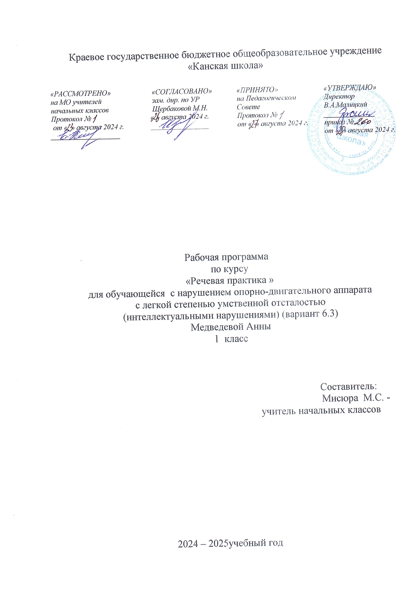

**Речевая практика**

**Пояснительная записка**

Рабочая программа по коррекционному курсу «Речевая практика» для обучающейся с НОДА с легкой степенью умственной отсталостью (интеллектуальными нарушениями) (вариант 6.3) КГБОУ «Канская школа» разработана в соответствии с:

Федеральным законом от 29.12.2012– ФЗ «Об образовании в Российской Федерации» N 273-ФЗ.

Приказом Министерства образования и науки «Об утверждении федерального государственного образовательного стандарта образования обучающихся с умственной отсталостью (интеллектуальными нарушениями» от 19.12.2014г. № 1599.

Федеральной адаптированной основной общеобразовательной программой обучающихся с умственной отсталостью (интеллектуальными нарушениями) (Приказ №1026 от 24ноября 2022г.).

Адаптированной основной общеобразовательной программой обучающихся с НОДА с легкой умственной отсталостью (интеллектуальными нарушениями) (вариант 6.3) КГБОУ «Канская школа».

Приказом Минпросвещения России от 21.09.2022 N 858 "Об утверждении федерального перечня учебников, допущенных к использованию при реализации имеющих государственную аккредитацию образовательных программ начального общего, основного общего, среднего общего образования организациями, осуществляющими образовательную деятельность и установления предельного срока использования исключенных учебников" (Зарегистрировано в Минюсте России 01.11.2022 N 70799)10

Уставом КГБОУ «Канская школа».

**Цель:** развитие различных видов устной речи (разговорно-диалогической, описательно-повествовательной), формирование умения грамотно ставить и задавать вопросы, отвечать на них, формирование умения составлять рассказ, развитие связной речи, развитие лексико-грамматического и фонетико-фонематического строя речи.

**Задачи:**

-способствовать языковому и речевому развитию ребёнка;

-развивать умение решать различные коммуникативные задачи;

-углублять знания учащихся о нормах русского языка, о языковых средствах;

- заложить основу формирования грамотной личности, помочь овладеть устной и письменной речью;

- прививать культуру речи, знакомить с правилами речевого этикета в обществе;

-формировать уважительное отношение к родному языку и литературе как воплощению речевой культуры

**Общая характеристика учебного предмета**

Курс «Речевая практика» целесообразно проводить в нетрадиционной форме. Здесь существует как можно меньше всякого рода запретов – больше свободы, фантазии. Для обеспечения формирования определённых умений и навыков, необходимы сквозные виды работ. Они позволяют переключить ребёнка с одного вида деятельности на другой, снять усталость. Это и пятиминутки речевой гимнастики: упражнения «Произнеси шёпотом, но отчётливо…», «Задули свечу» (для развития дыхания); «Пусть прожужжит жук: «Жж-ж»; комар: «З-з-з»; «Вспомним грустные стихи. Кто прочитает?»и т. д. ортологические разминки: упражнения на усвоение произносительных, словообразовательных и других норм литературного языка; импровизационные задачи: т.е неподготовленные диалоги и монологи, развивающие спонтанную речь.

Методика работы по речевой разминке такова: сначала учитель показывает, как выполняется задание, затем хором или индивидуально в выполняется задание, после чего происходит обсуждение работы.

На занятиях помимо речевых упражнений предусматриваются задания на восстановление психофизических функций. Это упражнения на релаксацию, психогимнастика, игры на развитие мелкой артикуляционной и общей моторики, голосовые и дыхательные упражнения. Задания на развитие познавательных процессов, пространственного и зрительного восприятия. Релаксационные упражнения позволяют организму сбрасывать излишки напряжения и восстанавливать равновесие, тем самым сохраняя психическое здоровье.

Огромную роль в формировании навыка связной речи на уроках оказывают игровые упражнения и задания, которые позволяют избавиться от формалистики, скуки на уроках. Они могут стать мостиками, по которым ребёнок будет переходить от одного вида деятельности к другому, не переставая при этом быть незаменимыми помощниками в развитии у ребенка умения высказывать свои мысли, правильно выстраивая речь. Качество и количество словарного запаса ребёнка во многом определяют уровень развития речи в целом. Необходимо уделять внимание как пассивному (то есть тем словам, которые хранятся в запасе памяти), так и активному (слова, которые постоянно используются) словарному запасу. Очень важно, чтобы ребенок знал, какие значения есть у слова, умел правильно употреблять его в самостоятельной речи. Игровые упражнения и задания помогают в расширении словарного запаса.

**Описание места учебного предмета в учебном плане**

В соответствии с учебным планом КГБОУ «Канская школа» коррекционный курс рассчитан: 1 класс 1 час в неделю, 33 часа в год; 33 учебные недели.

**Планируемые результаты освоения учебного предмета**

*Личностные результаты: (достаточный уровень*)

- осознавать роль речи в жизни людей;

- осознавать разнообразие речевых ситуаций в жизни человека, условий общения; – оценивать некоторые высказывания людей с точки зрения их уместности, тактичности в данной ситуации;

– объяснять некоторые правила вежливого, уместного поведения людей при общении (правила при разговоре, приветствии, извинении и т.д.);

– осознавать важность соблюдения правил речевого этикета как выражения доброго, уважительного отношения в семье и к посторонним людям

*Личностные результаты (минимальный уровень):*

- формирование минимального интереса к обучению;

- овладение элементарными навыками общения и говорения как необходимой основой для самообслуживания и коммуникации;

- минимальный опыт конструктивного взаимодействия с взрослыми;

- минимальное умение взаимодействовать в процессе учебной, игровой, других видах доступной деятельности.

*Предметные результаты (достаточный уровень):*

– различать устное и письменное общение;

– различать вербальное и невербальное общение, осознавать роль невербального общения при взаимодействии людей, уместность использования различного темпа, громкости, некоторых жестов и мимики в разных ситуациях;

– уместно использовать некоторые невербальные средства в своей речи;

– анализировать уместность, эффективность реализации речевых жанров приветствия, прощания, благодарности, извинения в различных ситуациях общения;

–продуцировать уместные, эффективные этикетные жанры приветствия, прощания, благодарности, извинения применительно к разным ситуациям общения; – знать особенности диалога и монолога, уметь вести диалог; – отличать текст от набора предложений;

*Предметные результаты (минимальный уровень):*

- соблюдать правила вежливого общения в урочной и внеурочной деятельности;

– реализовывать простое высказывание на заданную тему;

– ориентироваться в своей системе знаний;

-приводить примеры удачного и неудачного общения в своей жизни и жизни окружающих;

**Базовые учебные действия**

- входить и выходить из учебного помещения со звонком;

-ориентироваться в пространстве класса (зала, учебного помещения), пользоваться учебной мебелью;

-адекватно использовать ритуалы школьного поведения (поднимать руку, вставать и выходить из-за парты и т. д.);

-принимать цели и произвольно включаться в деятельность;

-передвигаться по школе, находить свой класс, другие необходимые помещения.

**Учебно – методическое обеспечение**

1. Федеральный государственный образовательный стандарт образования обучающихся с умственной отсталостью (интеллектуальными нарушениями).
2. Федеральная адаптированная основная общеобразовательная программа обучающихся с умственной отсталостью (интеллектуальными нарушениями).
3. Адаптированная основная общеобразовательная программа образования обучающихся с НОДА с легкой умственной отсталостью (интеллектуальными нарушениями) (вариант 6.3) «Канская школа»

**Список литературы**

1. Обучение и воспитание детей в условиях центра коррекционно - развивающего обучения и реабилитации: Пособие для педагогов и родителей / С.Е. Гайдукевич, В. Гайслер, Ф. Готан и др..; Науч. ред. С.Е. Гайдукевич. 2-е изд. - Мн.: УО «БГПУ им. М. Танка», 2008. - 144 с.: ил.
2. Я играю и учусь: Пособие для детей с особенностями психофизич.развития/ Е.А.Якубовская, Т.В.Лисовская, И.В.Ковалец и др. – Мн.: ОДО «Тонпик», 2004. – 232 с.

**Материально – техническое обеспечение**

1. Библиотечный фонд (книгопечатная продукция): учебно-методические комплекты (программы), методические пособия для учителя.
2. Печатные пособия: иллюстрированный и образно-символический материал: схемы-планы пространственного расположения предметов, специально разработанные «пособия», репрезентирующие мир вещей и событий, расширяющие круг представлений ребенка, способствующие установлению сходства и различия классификационных признаков, определению временных и пространственных отношений (наборы карточек с разнообразными изображениями, серии карточек и т.д.);
3. Экранно – звуковые пособия: мультимедийные (цифровые) образовательные ресурсы, соответствующие темам обучения; слайды, соответствующие содержанию обучения.
4. Оборудование класса: ученические столы 1 местные с комплектом стульев, стол учительский, шкафы для хранения учебников, дидактических материалов, пособий и пр.

**Основное содержание учебного предмета**

Общение. Чему учит риторика. Что такое успешное общение. Речевая (коммуникативная) ситуация. Кто говорит (пишет) – кому – что – с какой целью. Речевые роли (в семье, школе и т.д.)

Виды общения. Общение в быту (повседневное); общение личное:

Речевая деятельность. Четыре вида речевой деятельности. Говорить – слушать, их взаимосвязь. Писать – читать, их взаимосвязь.

Слушание. Приёмы слушания: фиксация темы (заголовка) высказывания и непонятных слов.

Говорение. Тон, темп, громкость высказывания; их соответствие речевой задаче.

Чтение. Изучающее чтение. Приёмы чтения текста: постановка вопроса к заголовку и от заголовка, выделение ключевых слов (в связи с пересказом).

Письменная речь. О чём нам говорят шрифт, иллюстрации, таблицы, схемы?

Правильная и хорошая эффективная речь. Речь правильная и неправильная (с нарушением норм литературного языка). Речь хорошая (успешная, эффективная).

Текст. Речевые жанры. Тематическое единство как признак текста. Типы заголовков. Основная мысль текста. Ключевые (опорные) слова.

Типы текстов.Повествование. Невыдуманный рассказ (о себе).

Рассуждения с целью объяснения или доказательства. Основная мысль в рассуждении. Пример и правило в рассуждении.Описание в речи, его цель, основные части. Описание игрушки. Описание в объявлении. Описание-загадка.

Вторичные тексты. Понятие о пересказе. Подробный пересказ (устный). Краткий пересказ (устный). Отзыв о книге, фильме, телепередаче.

Речевой этикет. Способы выражения вежливой речи. Этикетные средства в устной и письменной речи.

Этикетные речевые жанры. Просьба. Приглашение. Согласие. Вежливый отказ

**Тематическое планирование**

|  |  |  |
| --- | --- | --- |
| № | Тема раздела | Количество часов |
| 1 | Общение | 18 |
| 2 | Текст | 15 |
| Итого 33 | | |